POSIBLES IDEAS PARA UNA HOMILÍA CON NIÑOS
03 diciembre 2017

Busca la ESTRELLA que oriente tu vida.
¡Ponte EN VELA, ORA!

1.Ver: Adviento, busca la estrella

-Comenzamos un nuevo tiempo litúrgico, el Adviento. Significa “venida” (de Jesús). Dialogamos cómo preparamos la venida de alguien importante a nuestra casa y como deberíamos preparar la venida de Jesús en Navidad.

-Durante cuatro domingos, cuatro semanas, preparamos su venida. En el templo ponemos algunos signos o huellas: el color morado significa cambio y arrepentimiento; la Corona de Adviento indica el recorrido interior que vamos realizando; pocas flores por ser época de austeridad y de conversión; y los cantos pidiendo: ¡Preparad el camino al Señor!, ¡Ven Señor no tardes!

-Para esta hoja nos valdremos de los dibujos de Fano cuyo lema es “Busca la estrella que oriente tu vida”. Cada domingo abrimos un rollo con una estela en la que aparece un mensaje de Jesús. Que este Adviento sea para nosotros un reajustar la brújula y orientar nuestra vida para llegar a Jesús (nuestro Norte, nuestra Luz.
¿Qué es el adviento? ¿Qué regalo esperamos de Dios?

2. JUZGAR: Ponte en vela, ora.

+En el evangelio de este domingo, Jesús dice: “estad atentos, estad en vela, porque viene el Señor…”. Se refiere a la venida del final de los tiempos, pero también a la venida en navidad.

+¿QUÉ NOS QUIERE DECIR JESÚS?
-Hoy escuchamos el mensaje de los MAYORES, de los abuelos, sabios en la fe, de Isaías y Noé que nos dicen: ¡Espabila, despierta porque Jesús bien, va llegando!
*Hay muchos a los que les pasará desapercibida la llegada de Jesús, perdidos en otros regalos, luces, fiestas… No nos despistemos en otras ofertas.

-En este 1º domingo Jesús nos dice que estemos atentos, vigilantes, con la vela encendida, LA VELA DE LA ORACIÓN. Él llama a la puerta de nuestra vida para entrar, transformarla, hacerla más hermosa. Orar es buscar la luz que oriente tu vida. Esa luz es Jesús. Orar es dejar que su luz encienda tu alma. Escucha cada día su Palabra leyendo tu vida desde Dios. Da gracias, pídele perdón, dile “¡Ven pronto, Señor!.
¿Qué podemos hacer para que Jesús sea tu luz y tu brújula?
¿Cómo mejorar nuestra oración personal, familiar y comunitaria?

3. ACTUAR: Manos a la obra

+Hacemos algunos preparativos para este tiempo. Siguiendo el dibujo de Fano hacemos una brújula-estrella con su primera estela que clavamos con chinchetas y la velita del 1º domingo. A la brújula le ponemos una flecha móvil y en este domingo la dirimos al oeste, donde se pone el sol… De ahí viene la oscuridad, pero nosotros estamos en vela ante la Luz que llegará.

+Organizamos la corona de Adviento encendiendo la 1ª vela (la de la oración) y la intronización del leccionario de Mateo, de este ciclo A. También podemos preparar algún cartel de adviento o comenzar a poner el Belén.

LECTURAS

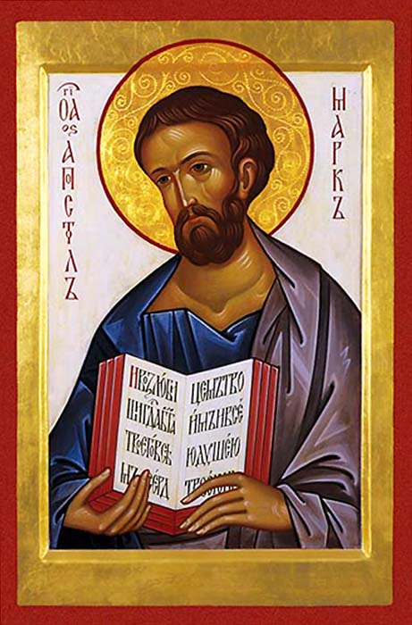
4. LECTURAS: INTRODUCCIÓN AL EVANGELIO DE MARCOS:
(Antes de las lecturas podemos hacer la procesión solemne con el Leccionario).

Monitor: Hoy comenzamos el Ciclo B. Durante todo un año el evangelio dominical lo tomaremos del Libro de S. Marcos. Marcos era primo de Bernabé y trabajó con Pablo y Pedro. Escribió el 2º Evangelio entre los años 64 y 70 para cristianos que procedían del paganismo, seguramente ciudadanos romanos, que desconocían las costumbres judías, y que vivían en un clima de persecución.

Marcos destaca el tema de la Pasión, se ha llegado incluso a decir que este evangelio no es más que una historia de la Pasión ampliada. Dedica también Marcos una atención especial a los discípulos de Jesús y aplica a Jesús una variedad de títulos.: Hijo del Hombre, Hijo de David, Cristo, Señor… y sobre todo Hijo de Dios. Se le representa a este evangelista con un león alado porque resalta la divinidad de Jesús.

Pidamos pues que seamos campos fértiles donde le Evangelio produzca abundante cosecha de vida evangélica.

Sacerdote: Te pedimos, oh Padre bueno, que dispongas nuestro corazón a la escucha de tu Palabra. Ayúdanos a recibirla y a guardarla en el corazón. Ayúdanos a cultivarla y a hacerla germinar. Haznos terreno fértil y rico en buenas obras.

- ISAÍAS 63, 16c-17. 19c; 64, 2b-7: ¡Ojalá rasgases el cielo y descendieses!

- SALMO 79: R/ Oh, Dios, restáuranos, que brille tu rostro y nos salve.

- 1 CORINTIOS 1,3-9: Aguardamos la manifestación de nuestro Señor Jesucristo.

- San marcos 13, 33-37: Velad, pues no sabéis cuándo vendrá el señor de la casa.

Narrador: En aquel tiempo, dijo Jesús a sus discípulos:

Jesús: - «Estad atentos, vigilad: pues no sabéis cuándo es el momento. Es igual que un hombre que se fue de viaje, y dejó su casa y dio a cada uno de sus criados su tarea, encargando al portero que velara. Velad entonces, pues no sabéis cuándo vendrá el señor de la casa, si al atardecer, o a medianoche, o al canto del gallo, o al amanecer: no sea que venga inesperadamente y os encuentre dormidos. Lo que os digo a vosotros, lo digo a todos: ¡Velad!». Palabra del Señor.

